今日动态

2024.5.8 星期四 天气 晴

今日主题：有用的手

1. **来园情况**

出勤：今天2位小朋友请假。

1. **集体活动《美术：手型想象画》**

这是一节想象画活动。主要通过多种方式的手形表演，使幼儿在轻松愉悦的游戏式的活动中产生丰富联想，并通过描绘、添画等方式，将借助手形联想到的物体形象地表现出来，如：小白兔、螃蟹、孔雀等。从而引导幼儿在变化与想象中体会简单的、变化的手形带给我们的无穷乐趣。

丁曼婷、张奕涵、王诺婉、申晓文、冯欣、谭沁、徐佳伊、章昕媛、王若鑫、王秋瑶、徐筱晞、李慕妍、郑书韵、胡奕可、蒋翊晗、杨易、李璟睿、王知霖、徐梓赫、谌睿、张悦威、阴少帅、王楷博、刘锦宥、黄梓宸、小朋友能在画面上简单布局，对不同手的造型进行大胆想象、添画；宗韫玉、许诺言、周艺天、徐诺、吴文欣、魏锦宸小朋友也能够有创造性地表现简单情节，体验手形想象中的乐趣。

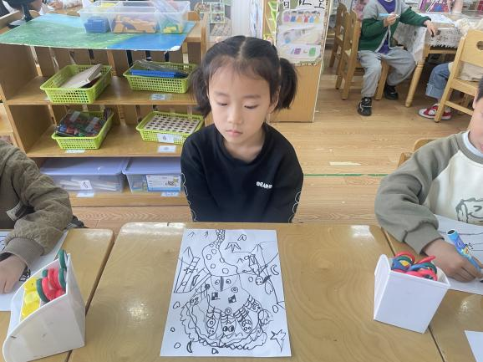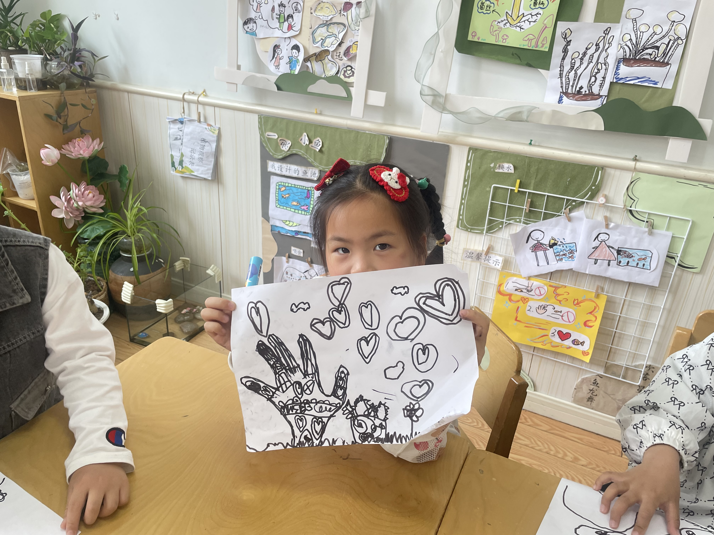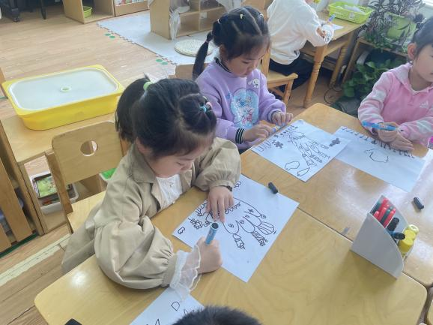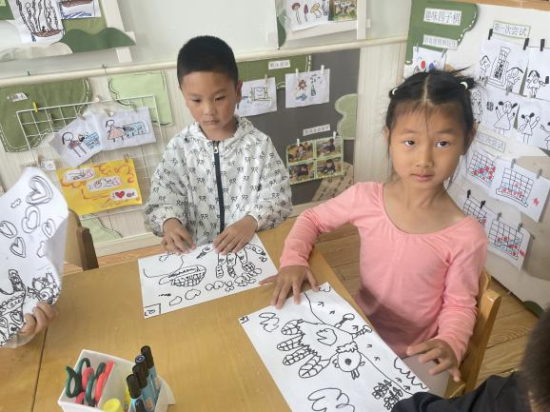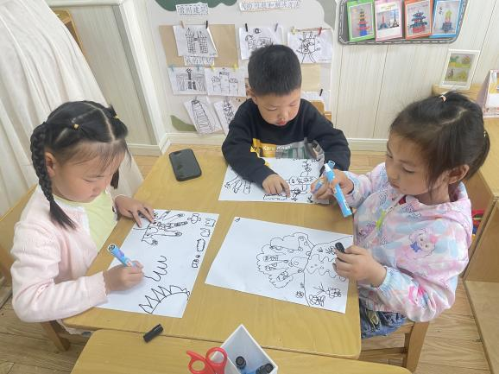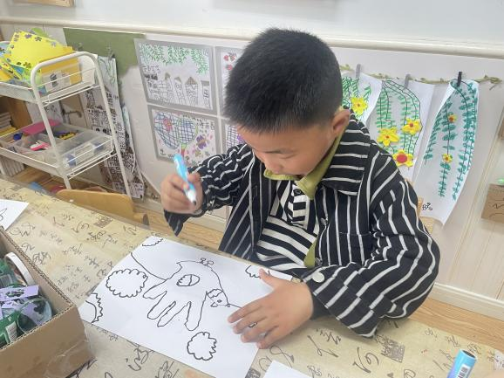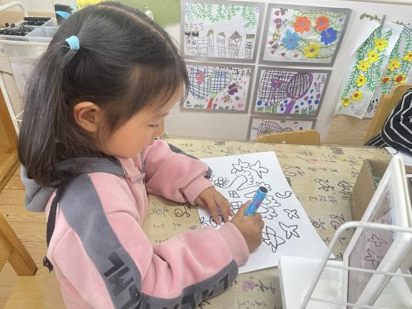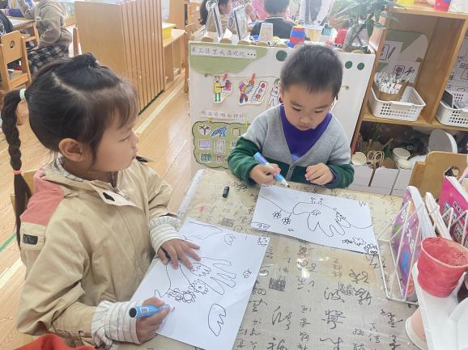





**三、生活活动**

午餐情况：中午吃的是荞麦饭、清蒸鸦片鱼、干锅包菜、西湖牛肉羹。

今天王诺婉、许诺言、吴文欣小朋友吃的有点慢哦，还需要在加油！今天也要表扬其他小朋友们都光盘啦！继续保持才行哦！

**五、温馨提示**

1.运动会项目在家也要再练习哦。

2.运动节当天有需要请假的请及时告知班级老师，以便调整名单。